
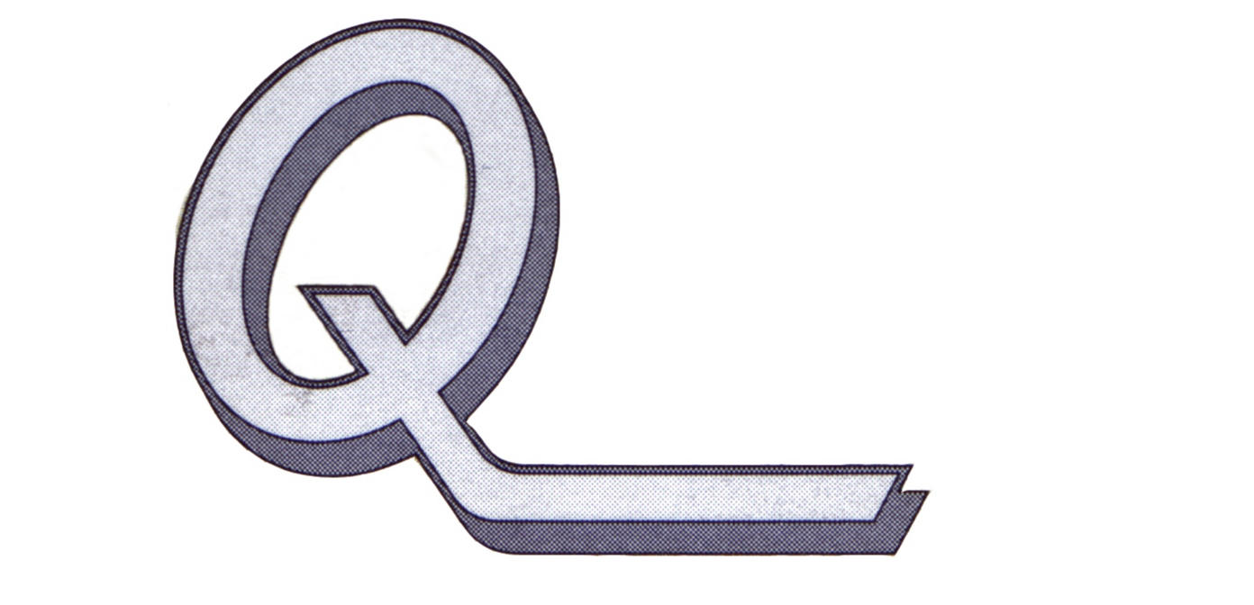
FABRIKA METALNIH PROIZVODA
Be-Be A.D.
BAJINA BAŠTA
Ul. 12. septembra br. 30, Tel: 031/865-549, Tel/Fax: 031/862-868, Tek.račun: 160-64007-18
Komercijala: 031/865-549,Direktor: 031/862-868,www.fmpbebe.co.rs,e-mail:fmpbebe@open.telekom.rs
Matični broj: 07254261 Šifra delatnosti: 2573 PDV broj: 132228850 PIB: 101001289
ZNAK KVALITETA
ELEKTROPRIVREDE SRBIJE
EPS

Plan poslovanja VII-XII 2010. godine.
Fabrika metalnih proizvoda “Be-Be” A.D. Bajina Bašta
Na osnovu članova 63. i 64. Zakona o tržištu hartija od vrednosti i drugih finansijskih instrumenata (Sl. Glasnik RS, br. 47/2006) i člana 5. Pravilnika o sadržini i načinu izveštavanja javnih društava i obaveštavanju o posedovanju akcija sa pravom glasa (Sl. Glasnik RS, br. 100/2006),
Fabrika metalnih proizvoda ''Be-Be'' A.D. Bajina Bašta

objavljuje
I Z J A V U
O ŠESTOMESEČNOM PLANU POSLOVANJA ZA DRUGO POLUGODIŠTE 2010. GODINE

1) Poslovno ime, sedište i adresa, matični broj i PIB:
Fabrika metalnih proizvoda ''Be-Be'' AD Bajina Bašta, 12. Septembar br. 30. matični broj 07254261; PIB: 101001289;
2) E-mail adresa: fmpbebe@open.telekom.rs
3) Broj i datum rešenja o upisu u registar privrednih subjekata:
BD 15084/2005 od 05.05. 2005.godine;
4) Delatnost (šifra i opis):
2573 – proizvodnja alata;
5) Podaci o predsedniku i članovima Upravnog odbora:
Ljubodrag Agatonović, predsednik Upravnog odbora; Milena Marković, Ilija Radivojević, Zoran Ilić, Milovan Nikolić, članovi Upravnog odbora;
6) Planom poslovanja Fabrike metalnih proizvoda ''Be-Be'' AD za prvo polugodište 2010. godine predvidjen je prihod od 7.000.000,00 dinara, od toga planirani prihod iz poslovanja u zemlji iznosi 5.000.000,00 dinara, a planirani prihod iz poslovanja u inostranstvu 2.000.000,00 dinara. U prvom polugodištu 2010 godine ostvaren je prihod od 9.074.964,27 dinara, od toga prihod iz poslovanja u zemlji iznosi 5.700.010,39 dinara a prihod iz poslovanja u inostranstvu 3.374.953,88 dinara.
7) Planom poslovanja za drugo polugodište 2010. godine planiran je prihod od 14.000.000,00 dinara, od toga planirani prihod iz poslovanja u zemlji iznosi 11.000.000,00 dinara a planirani prihod iz poslovanja u inostranstvu 3.000.000,00 dinara.
Do datuma objavljivanja ove izjave Društvo nije imalo bitnih materijalnih događaja koji bi
imali uticaj na poslovanje.
Primerak ove Izjave se objavljuje u dnevnom listu koji se distribuira na celoj teritiroji Republike Srbije i istovremeno dostavlja Komisiji za hartije od vrednosti, organizovanom tržištu na koje su uključene akcije Društva.

U Bajinoj Bašti, 10.11.2010. godine Predsednik Upravnog odbora
Ljubodrag Agatonović

